Итоговая(годовая) контрольная работа для 8 класса по обществознанию
Создана по ФРП ООО (конструктор РП)
2023-2024 учебный год
Вариант 1
ЧАСТЬ А. Задания в тестовой форме, с одним верным вариантом ответа.
А1. Сфера общества, которая включает слои и классы, классовые отношения, нации и национальные отношения, семью, семейно-бытовые отношения, учреждения воспитания, медицинского обслуживания, досуга:
1.Экономическая; 2.Политическая; 3.Социальная; 4.Духовная.
А2.Тип общества, наступивший благодаря научно-технической революции:
1.Традиционное; 2. Аграрное; 3.Индустриальное; 4.Постиндустриальное(информационное).
А3. Форма развития общества, характеризующаяся более мягким характером воздействия на общественные отношения, а также большей продуманностью и организованностью со стороны властей.
1.Эволюция; 2. Революция; 3. Реформа; 4. Прогресс.
А4. Первая фаза становления личности, при которой происходит усвоение человеком действующих в обществе общественных норм и овладение соответствующими формами и средствами деятельности:
1.Интеграция; 2.Адаптаця; 3. Пролонгация; 4.Индивидуализация.
А5. Вид культуры, включающий в себя пласты разных эпох от глубокой древности до настоящего времени.
1.Народная; 2.Элитарная; 3.Массовая; 4.Популярная.
А6.К естественно-математическим наукам относят:
1.Краеведение и физика; 2. Информатика и педагогика; 3.Химия и история; 4.Биология и математика.
А7. Выбери верное суждение.
А. Чувственное восприятие мира и чувственное отношение к нему – особенность искусства.
Б. Искусство обладает образной выразительностью.
1. Верно только А; 2. Верно только Б; 3. Оба суждения верны; 4. Оба суждения неверны.
А8. К свободным благам относят:
1.Мебель; 2.Солнечный свет; 3.Труд продавца; 4.Бытовая техника.
А9. Тип экономической системы, при которой организация хозяйственной жизни основана на многообразии форм собственности, предпринимательстве и конкуренции, свободном ценообразовании:
1.Традиционная экономика; 2.Командная; 3.Рыночная; 4.Смешаная.
А10. Фактор производства, позволяющий наилучшим образом использовать ресурсы с целью поучения высоких результатов.
1.Предпринимательские способности; 2. Капитал; 3. Труд; 4. Земля.
А11. Тип фирмы, который является простым и дешевым и имеет относительную свободу действий и самостоятельность принятия решений.
1.Акционерное общество; 2. Товарищество; 3.Кооператив; 4. Индивидуальное предпринимательство.
А12. Торговля в пределах одной страны:
1.Розничная торговля; 2.Внутренняя торговля; 3. Внешняя торговля; 4.Оптовая торговля.
А13.Желание и возможность продавцов продать конкретный товар в конкретное время и в конкретном месте:
1.Предложение; 2. Спрос; 3. Конкуренция 4.Свободное ценообразование.
А14. Затраты, величина которых меняется в зависимости от объема выпускаемой продукции:
1.Переменные; 2. Постоянные; 3. Общие; 4. Сезонные.
А15. Вид безработицы, связанный с особенностями производства в определенное время года:
1.Цикличекая; 2.Фрикционная; 3.Структурная; 4.Сезонная
ЧАСТЬ Б. Задания повышенной сложности, с различными вариантами выполнения.
Б1. Закончи предложение.
Исторически сложившаяся в процессе совместной деятельности совокупность связей и отношений между людьми называется____________________.
Б2. Ответь на вопрос.
Что такое информационные технологии? Какую роль они играют в современном мире?
Б3. Соотнеси типы основных религий и их примеры.
1.Мировые религии. А. Христианство
2.Национальные религии. Б. Синтоизм
В. Буддизм
Г. Конфуцианство
Д. Ислам
Б4. Работа с изображением.
Что изображено на иллюстрациях? Как и для чего это используется?
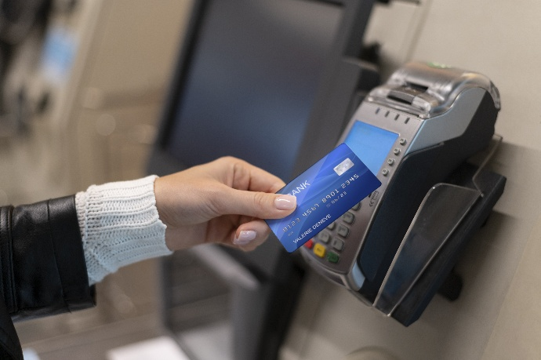
Б5.Составь рекомендации по созданию грамотного финансового плана семьи.

Итоговая(годовая) контрольная работа для 8 класса по обществознанию
Создана по ФРП ООО (конструктор РП)
2023-2024 учебный год
Вариант 2
ЧАСТЬ А. Задания в тестовой форме, с одним верным вариантом ответа.
А1. Сфера общества, в которую входит промышленное и сельскохозяйственное производство, транспорт, сферу услуг:
1.Экономическая; 2.Политическая; 3.Социальная; 4.Духовная.
А2.Тип общества, наступивший благодаря промышленной революции:
1.Традиционное; 2. Аграрное; 3.Индустриальное; 4.Постиндустриальное(информационное).
А3. Форма развития общества, которая часто коренным образом меняет сложившийся порядок.
1.Эволюция; 2. Революция; 3. Реформа; 4. Прогресс.
А4. Вторая фаза становления личности, при которой проявляются особенности людей и их отличительные черты:
1.Интеграция; 2.Адаптаця; 3. Пролонгация; 4.Индивидуализация.
А5. Вид культуры, наиболее доступный для большинства потребителей. Как правило, она общедоступна, носит развлекательный характер, распространяется через СМИ.
1.Народная; 2.Элитарная; 3.Массовая; 4.Популярная.
А6.К техническим наукам относят:
1.Информатика и кораблестроение; 2. Медицина и педагогика;
3.Химия и история; 4.Биология и математика.
А7. Выбери верное суждение.
А. Для литературы основным средством является звук.
Б. Театр организует сценическое действо посредством игры актеров.
1. Верно только А; 2. Верно только Б; 3. Оба суждения верны; 4. Оба суждения неверны.
А8. К экономическим благам относят:
1.Ветер; 2.Солнечный свет; 3.Морская вода; 4.Бытовая техника.
А9. Тип экономической системы, при которой обычаи и традиции определяют практику использования ограниченности ресурсов:
1.Традиционная экономика; 2.Командная; 3.Рыночная; 4.Смешаная.
А10. Фактор производства, включающий в себя физические и умственные усилия, способности и умения, здоровье и квалификацию работников.
1.Предпринимательские способности; 2. Капитал; 3. Труд; 4. Земля.
А11. Тип фирмы, созданный на основе объединения двух и более лиц для организации и совместного ведения дела.
1.Акционерное общество; 2. Товарищество; 3. Индивидуальное предпринимательство.
А12. Продажа товаров крупными партиями:
1.Розничная торговля; 2.Внутренняя торговля; 3. Внешняя торговля; 4.Оптовая торговля.
А13.Желание и возможность потребителя купить конкретный товар или получить услугу в конкретное время и в конкретном месте:
1.Спрос; 2. Предложение; 3. Конкуренция 4.Свободное ценообразование.
А14. Затраты, которые не меняются в зависимости от объема производства:
1.Переменные; 2. Постоянные; 3. Общие; 4. Сезонные.
А15. Вид безработицы, связанный со спадом производства (экономическим кризисом):
1.Цикличекая; 2.Фрикционная; 3.Структурная; 4.Сезонная
ЧАСТЬ Б. Задания повышенной сложности, с различными вариантами выполнения.
Б1. Закончи предложение.
Взаимосвязи и взаимозависимости, в которые вступают люди в процессе своей деятельности, называется_____________________________________________.
Б2. Ответь на вопрос.
Что такое социальные сети? Почему они завоевали такую популярность среди населения всего мира?
Б3. Соотнеси уровни образования и их примеры.
1.Общее образование А. Павел является студентом 3 курса университета.
2.Дополнительное образование Б. Игорь посещает театральный кружок.
3.Профессиональное образование В. Маргарита учится в 7 классе.
Г. Ирина учится в колледже на экономиста.
Б4.Работа с изображением.
Что изображено на иллюстрациях? Какое отношение к этому имеет человек?
.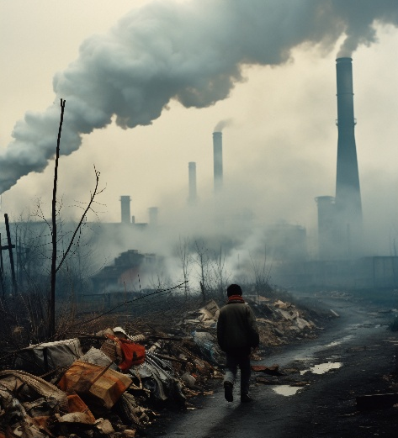 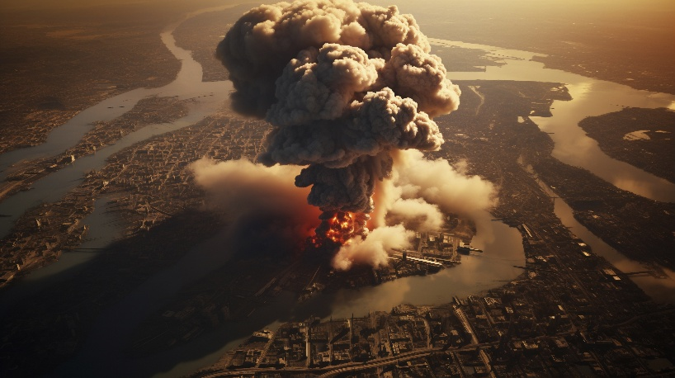
Б5. Опиши портрет финансово-грамотного человека.

Ответы
№ задания | Вариант 1 | Вариант 2 | Количество баллов
Часть А
А1 | 3 | 1 | 1
А2 | 4 | 3 | 1
А3 | 3 | 2 | 1
А4 | 2 | 4 | 1
А5 | 1 | 3 | 1
А6 | 4 | 1 | 1
А7 | 3 | 2 | 1
А8 | 2 | 4 | 1
А9 | 3 | 1 | 1
А10 | 1 | 3 | 1
А11 | 4 | 2 | 1
А12 | 2 | 4 | 1
А13 | 1 | 1 | 1
А14 | 1 | 2 | 1
А15 | 4 | 1 | 1
Часть Б
Б1 | Общество/обществом | Общественными отношениями | 1
Б2 | Информационные технологии — это совокупность методов, программно-технических и технологических средств, обеспечивающих сбор, накопление, обработку, хранение, представление и распространение информации, а также автоматизацию управления бизнес-процессами организаций, проектирования и производства различного оборудования. Появление ИТ способствовало улучшению управления, повышению производительности труда, экономии рабочего времени, автоматизации и роботизации производства. Появились ресурсы, которые облегчили торговлю, общение и многое другое. | Соц. сети- неформальные сообщества, которые используются для общения, обмена мнениями и получения информации. Человек, общаясь в соц. сетях реализует свои базовые социальные потребности- потребности в общении. Например, вести переписку, комментировать какую- либо информацию, размещать фотографии и видеоролики. | 2б. -за полный ответ; 1б.- за 1 допущенную ошибку, или недочет; за 2 и более ошибок – 0 б.
Б3 | 1-А,В,Д; 2-Б,Г. | 1-В; 2-Б; 3-А,Г. | 2б. -за полный ответ; 1б.- за 1 допущенную ошибку, или недочет; за 2 и более ошибок – 0 б
Б4 | Банковская карта и банк. С помощью банковской карты можно оплачивать товары и услуги. Услуги, которые предоставляет банк: банковские вклады(депозиты); кредиты; обмен валюты; выпуск платежных карт; продажа акций. | Техногенные катастрофы/ аварии. Трудовая деятельность человека и вмешательство в природу приводит к росту техногенных аварий и катастроф. Среди главных ошибок- некачественное строительство и отступление от проекта, нарушение требований технологического процесса из-за недостаточной подготовки, недисциплинированности и халатности персонала, пренебрежение мерами безопасности. | 2б. -за полный ответ; 1б.- за 1 допущенную ошибку, или недочет; за 2 и более ошибок – 0 б
Б5 | 1.Начните вести таблицу учёта доходов и расходов. 2.Проанализируйте доходы и расходы.  3.Сформулируйте цели. Определите срок, за который вы планируете этих целей достичь.  4.Составьте план. Учтите в нём свои ежемесячные траты.  5.Следуйте плану и вовремя корректируйте его.  Для упрощения учёта можно использовать программы-планировщики для компьютеров и смартфонов. | 1.Всегда знает, сколько денег он тратит ежемесячно, ведет учет расходов и доходов.  2.Может запланировать крупные покупки: поездку на море, образование детей, приобретение машины или квартиры.  3.Хорошо просчитывает свои возможности и решает, готов ли он к таким тратам.  4.Определяет четкие цели в области финансов на год или несколько лет с составленным бюджетом.  5.Умеет экономить и инвестировать.  6.Эмоциональные покупки совершает только в рамках выделенной на эти цели суммы.  7.Не берет кредиты под высокие проценты (займы в микрофинансовых организациях).  8.Не инвестирует в финансовые пирамиды и не рассматривает сомнительные виды заработка в интернете, понимая, что это серьезный риск. | 3б. -за 5 и более верных пунктов; 2б.- за 3-4 верных пункта; 1б - за 2 верных пункта - или недочет; 0 б – за 0-1 верный ответ.
Изображение от freepik
Критерии оценивания:
21-25 б.- «5»
16-20 б.- «4»
11-15 б. – «3»
0-10 б.– «2»

